НАЛОГОВАЯ НАГРУЗКА В РЫБНОЙ ОТРАСЛИ: ОЦЕНКА И ПРОГНОЗ

I. ПОНЯТИЕ «НАЛОГОВАЯ (ФИСКАЛЬНАЯ) НАГРУЗКА»

В российском законодательстве представлены два подхода к определению налоговой нагрузки. Первый закреплён в методике Федеральной налоговой службы (ФНС России). Согласно этой методике налоговая нагрузка «рассчитана как соотношение суммы уплаченных налогов по данным отчётности налоговых органов и оборота (выручки) организаций по данным Федеральной службы государственной статистики (Росстата)».
Второй подход к определению налоговой нагрузки реализован в Основных направлениях налоговой политики Российской Федерации. Согласно этому подходу налоговая нагрузка рассчитывается как соотношение налоговых поступлений и ВВП – как в целом, так и для каждого налога в отдельности, а также отдельно для нефтегазового и ненефтегазового секторов.
В научно-исследовательской работе аудиторско-консалтинговой компании ФБК GrantThornton «Аналитическая оценка налоговой нагрузки в российской экономике» предлагается рассчитывать соответствующий показатель как соотношение суммы налоговых платежей в консолидированный бюджет Российской Федерации, страховых взносов на обязательное пенсионное страхование, обязательное медицинское страхование и обязательное социальное страхование, за вычетом налога на доходы физических лиц, к обороту предприятий по виду экономической деятельности.

II. РАСЧЁТ ФИСКАЛЬНОЙ (НАЛОГОВОЙ) НАГРУЗКИ РЫБНОЙ ОТРАСЛИ: МЕТОДИКА ФНС И ФБК GRANTTHORNTON

Расчёт показателя фискальной (налоговой) нагрузки производился на основании следующих данных:
суммы налоговых платежей в консолидированный бюджет Российской Федерации по виду экономической деятельности «Рыболовство, рыбоводство» в 2005 – 2014 годах;
суммы страховых взносов на обязательное пенсионное страхование по виду экономической деятельности «Рыболовство, рыбоводство» в 2010 – 2014 годах;
суммы страховых взносов на обязательное медицинское страхование по виду экономической деятельности «Рыболовство, рыбоводство» в 2010 – 2014 годах;
суммы страховых взносов на обязательное социальное страхование по виду экономической деятельности «Рыболовство, рыбоводство» в 2010-2014 годах;
оборот предприятий по виду экономической деятельности «Рыболовство, рыбоводство» в 2005 – 2014 годах.
Суммы налоговых платежей в консолидированный бюджет Российской Федерации по виду экономической деятельности «Рыболовство, рыбоводство» отражены в находящемся в открытом доступе на сайте ФНС (www.nalog.ru) отчёте по форме №1 – НОМ «Начисление и поступление налогов и сборов в консолидированный бюджет Российской Федерации по основным видам экономической деятельности».
По запросу РСПП Пенсионным фондом Российской Федерации были предоставлены данные по начисленным страховым взносам на обязательное пенсионное страхование и обязательное медицинское страхование в 2010 – 2014 годы, а Фондом социального страхования были предоставлены данные по начисленным страховым взносам на обязательное социальное страхование в 2010 – 2014 годы.

Таблица 1. Показатели фискальной (налоговой) нагрузки, рассчитываемые ФНС России, в %
Год | 2007 | 2008 | 2009 | 2010 | 2011 | 2012 | 2013 | 2014
Показатель, % | 15,3 | 13,7 | 12,6 | 9,3 | 7,6 | 7,1 | 6,6 | 6,2

Таблица 2. Показатели фискальной (налоговой) нагрузки, рассчитанные по методике ФБК, в %
Год | 2007 | 2008 | 2009 | 2010 | 2011 | 2012 | 2013 | 2014
Показатель, % | 12,9 | 10,3 | 9,1 | 9,6 | 9,5 | 8,9 | 12,8 | 8,3
Расчёт произведён без учёта взносов на обязательное медицинское страхование в связи с тем, что такие данные за 2011 год не собирались

Общий показатель фискальной (налоговой) нагрузки в 2010 – 2014 годах, рассчитанный по методике ФБК, оказался выше показателей ФНС России. Это произошло за счёт учёта страховых взносов на обязательное пенсионное страхование и обязательное социальное страхование.

III. РАСЧЁТ ФИСКАЛЬНОЙ (НАЛОГОВОЙ) НАГРУЗКИ ПРЕДПРИЯТИЙ РЫБНОЙ ОТРАСЛИ ПО МЕТОДИКЕ КОМИССИИ РСПП ПО РЫБНОМУ ХОЗЯЙСТВУ И АКВАКУЛЬТУРЕ

Методологической основой исследования Комиссии РСПП по рыбному хозяйству и аквакультуре является научно-исследовательская работа аудиторско-консалтинговой компании ФБК GrantThornton.
Эксперты комиссии согласны с двумя важными методологическими замечаниями экспертов ФБК GrantThornton.
Во-первых, исключение из расчёта налоговой нагрузки сумм страховых взносов на обязательное пенсионное страхование, обязательное медицинское страхование и обязательное социальное страхование, искусственно занижающее расчётные показатели налоговой нагрузки.
Во-вторых, включение в расчёт НДФЛ, уплата которого не создаёт дополнительной нагрузки на предпринимателей ввиду того, что они являются только налоговым агентом, а фактически налог платят работники – физические лица, искусственно завышающее показатели налоговой нагрузки.

Таблица 4. Сумма налогов и сборов, поступивших в консолидированный бюджет Российской Федерации по виду деятельности «Рыболовство, рыбоводство» в 2005 – 2014 годах, в млн. рублей
Показатель | 2005 | 2006 | 2007 | 2008 | 2009 | 2010 | 2011 | 2012 | 2013 | 2014
Поступило платежей в консолидированный бюджет Российской Федерации, всего | 9450 | 11497 | 12843 | 8341 | 8807 | 10094 | 9818 | 9717 | 9110 | 10497
в том числе
налог на прибыль | 1073 | 1282 | 1502 | 1639 | 1355 | 1946 | 1499 | 1624 | 1146 | 1039
налог на имущество | 451 | 587 | 617 | 876 | 615 | 612 | 427 | 434 | 449 | 571
Налоги, предусмотренные специальными налоговыми режимами (ЕСХН) |  | 141 | 261 | 303 | 313 | 762 | 1103 | 1110 | 1151 | 1612
НДФЛ | н/д | 2108 | 2469 | 2960 | 3426 | 3984 | 4248 | 4430 | 4593 | 5236
Сбор за пользование ВБР | н/д | 6777 | 6979 | 1798 | 1734 | 1812 | 1785 | 1779 | 1765 | 1861

Эксперты комиссии посчитали необходимым дополнить показатель фискальной (налоговой) нагрузки таможенными платежами. В исследовании ФБК GrantThornton соответствующие данные не приводились, так как отсутствовала информация об объёме таможенных платежей по видам экономической деятельности. Комиссия РСПП по рыбному хозяйству и аквакультуре необходимыми информационными данными располагала, так как информация об объёме таможенных платежей предприятий по виду экономической деятельности «Рыболовство, рыбоводство» была направлена ФТС в рабочую группу по подготовке заседания президиума Государственного совета Российской Федерации «О развитии рыбохозяйственного комплекса Российской Федерации».

График 1
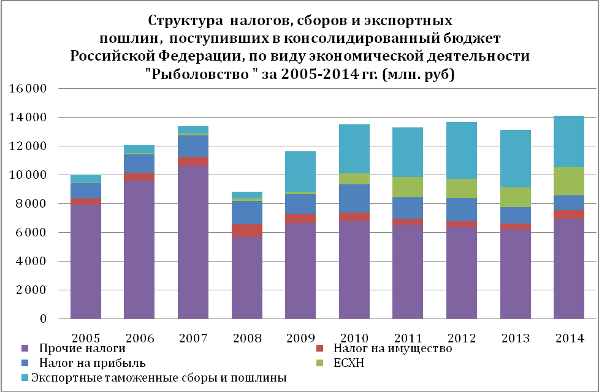

Таблица 5. Расчёт фискальных (налоговых) платежейс учётом таможенных платежей
Период | Налоговые платежи | Таможенные платежи | Поступление НДФЛ | Итого
2005 | 9450 | 533,7 | н/д | 9983,7
2006 | 11497 | 540,8 | 2107,53 | 9930,28
2007 | 12843 | 503,2 | 2469,09 | 10877,1
2008 | 8341 | 450,9 | 2960,45 | 5831,46
2009 | 8807 | 2785 | 3426,38 | 8165,62
2010 | 10094 | 3375 | 3984,11 | 9484,9
2011 | 9818 | 3445 | 4248,21 | 9014,79
2012 | 9717 | 3929 | 4430,38 | 9215,62
2013 | 9110 | 3990 | 4593,04 | 8506,97
2014 | 10497 | 3605 | 5236,48 | 8865,52

Измерение фискальной (налоговой) нагрузки с помощью соответствующей доли в отраслевой выручке показывает, что в 2005 – 2007 годах фискальная (налоговая) нагрузка составляла свыше 20% отраслевой выручки.Фискальная (налоговая) нагрузка в 2007 году составила 14,25 млрд. рублей – 26,2% отраслевой выручки. Начиная с 2008 года происходит снижение фискальной (налоговой) нагрузки на предприятия отрасли: в 2008 году наиболее значительное сокращение - до 14,7% (почти вдвое). В 2009 – 2010 годах фискальная (налоговая) нагрузка несколько увеличивается на 2,4 процентных пункта – до 17,1%. Начиная с 2011 годавновь происходит снижение налоговой (фискальной) нагрузки на предприятий отрасли – до 10,5% (на 6,7 процентных пункта).
В 2009 – 2010 годах после введения нормы об обязательной доставке уловов водных биологических ресурсов на таможенную территорию Российской Федерации произошло существенное увеличение таможенных платежей: с 500 млн. рублей в 2005 – 2008 годах до 2 785 млн. рублей в 2009 году. В 2010 – 2013 годах таможенные платежи составляли от 3 375 млн. рублей до 3 990 млн. рублей. Доля таможенных платежей в совокупной фискальной нагрузке предприятий составила в 2010 – 2013 годах 25 – 27%.
В соответствии с постановлением Правительства Российской Федерации от 30 августа 2013 года №754 «Об утверждении ставок вывозных таможенных пошлин на товары, вывозимые из Российской Федерации за пределы государств – участников соглашений о Таможенном союзе, и о признании утратившими силу некоторых актов Правительства Российской Федерации» ставки вывозных таможенных пошлин приводятся в соответствие с обязательствами Российской Федерации после её присоединения к Всемирной торговой организации.
Начиная с 2013 года, происходит поэтапное – на 25% в год – сокращение ставок вывозных таможенных пошлин: в 2013 году ставка вывозной пошлины составляла 5% от таможенной стоимости товара, в 2014 году – 3,75%, в 2015 – 2,5%.
При оценке налоговой нагрузки учитывались страховые взносы на обязательное пенсионное страхование, обязательное медицинское страхование и обязательное социальное страхование. Официальные данные об объёме соответствующих платежей имеются только за 2007 – 2009 годы, когда указанные страховые взносы администрировались ФНС как единый социальный налог (ЕСН). Согласно форме №1 – НОМ, поступления единого социального налога в 2007 году составили 3 374,7 млн. рублей, в 2008 году – 3 928,8 млн. рублей, в 2009 году – 3 947,9 млн. рублей. Данные об объеме поступлений страховых платежей предприятий по виду экономической деятельности «Рыболовство, рыбоводство» за 2010 – 2014 годы Пенсионный фонд Российской Федерации и Фонд социального страхования не предоставили.
При расчёте совокупного объёма страховых взносов на обязательное пенсионное страхование, обязательное медицинское страхование и обязательное социальное страхование в 2010 – 2014 году использовалась пропорция между объёмом поступлений налога на доходы физических лиц (НДФЛ) и объёмом страховых взносов, обусловленная соотношением ставки налога на доходы физических лиц и ставки страховых взносов. С учётом выявленной пропорции представляется обоснованным оценочная величина поступлений страховых взносов в 2010 – 2014 годы, приводимая в таблице 6.

Таблица 6. Соотношение поступлений НДФЛ и страховых взносов предприятий на обязательные виды страхования по виду экономической деятельности «Рыболовство, рыбоводство»
Показатель | 2007 | 2008 | 2009 | 2010 | 2011 | 2012 | 2013 | 2014
НДФЛ | 2469 | 2960 | 3426 | 3984 | 4248 | 4430 | 4593 | 5236
Страховые платежи | 3374 | 3928 | 3947 | 4581 | 4885 | 5094 | 5281 | 6021

В соответствии с методологией Комиссии РСПП по рыбному хозяйству и аквакультуре фискальная (налоговая) нагрузка на предприятия по виду экономической деятельности «Рыболовство, рыбоводство» в 2007 – 2014 годах характеризовалась следующими показателями.

Таблица 7. Фискальная (налоговая) нагрузка на предприятия по виду экономической деятельности «Рыболовство, рыбоводство»
Год | 2007 | 2008 | 2009 | 2010 | 2011 | 2012 | 2013 | 2014
Фискальная (налоговая) нагрузка, % | 26,2 | 14,7 | 15,5 | 17,1 | 14,1 | 12,9 | 12,0 | 10,5

IV. ОЦЕНКА ВЛИЯНИЯ НАЛОГОВЫХ ЛЬГОТ НА НАЛОГОВУЮ НАГРУЗКУ РЫБНОЙ ОТРАСЛИ

Фискальная (налоговая) нагрузка на предприятия по виду экономической деятельности «Рыболовство, рыбоводство» существенно изменилась в 2008 – 2014 годах за счет применения налоговых льгот.
В 2008 году для предприятий рыбохозяйственного комплекса были установлены две налоговые льготы системного характера: 1) налоговая льгота при уплате сбора за пользование объектами водных биологических ресурсов; 2) установление налогового режима «Единый сельскохозяйственный налог» для рыбодобывающих предприятий с численностью занятых не более 300 человек.
Сбор за пользование объектами водных биологических ресурсов был установлен с 1 января 2004 года после введения в действие гл. 25.1 Налогового кодекса. Система взимания сборов за пользование объектами водных биологических ресурсов заменила действовавшую ранее аукционную систему продажи квот на вылов водных биоресурсов в целях промышленного рыболовства. Сбором облагаются объекты водных биоресурсов, право на изъятие которых из среды обитания предоставлено организации или физическому лицу.
В 2008 году в соответствие со статьёй 333.3 Налогового кодекса Российской Федерации была установлена льгота по уплате сбора за пользование объектами водных биологических ресурсов в виде начисления и уплаты сбора в размере 15% от установленной ставки сбора по каждому объекту водных биологических ресурсов.Введение льготы по уплате сбора за пользование объектами водных биологических ресурсов основывалось на анализе применения сбора за пользование объектами водных биологических ресурсов в 2004 – 2008 годах.
В соответствие с отчётными данными ФНС объём поступлений от сбора за пользование объектами водных биологических ресурсов составил в 2009 году 2 047 млн. рублей, в 2010 году – 2 090 млн. рублей, в 2011 году – 2 083 млн. рублей, в 2012 году – 2 029 млн. рублей, в 2013 году – 2 044 млн. рублей. Размер суммы сбора за пользование объектами водных биологических ресурсов, исчисленный исходя из размера ставки 100%, составил в 2009 году – 13,6 млрд. рублей, в 2010 году – 14 млрд. рублей, в 2011 году – 13,9 млрд. рублей, в 2012 году – 13,5 млрд. рублей, в 2013 году – 13,6 млрд. рублей. Применение налоговой льготы по уплате сбора за пользование водными биологическими ресурсами привело к снижению налоговой нагрузки более чем на 11 млрд. рублей в год, что сопоставимо с объёмом ежегодных налоговых платежей предприятий по виду экономической деятельности «Рыболовство, рыбоводство».

Таблица 8.Эффект налоговой льготы при уплате сбора за пользование водными биоресурсами, 2005-2014 гг, млн руб
Год | 2005 | 2006 | 2007 | 2008 | 2009 | 2010 | 2011 | 2012 | 2013 | 2014
Льгота по уплате сбора за ВБР | 0 | 0 | 0 | 9539 | 11600 | 11845 | 11829 | 11497 | 11583 | 11767

Второй системной налоговой льготой является применение налогового режима «Единый сельскохозяйственный налог».
ЕСХН (Единый сельскохозяйственный налог) — замена уплаты налога на прибыль организаций, НДС (за исключением налога, подлежащего уплате в соответствии с НК и ТК РФ) и налога на имущество организаций и страховых взносов, установленная главой 26.1 Налогового кодекса Российской Федерации.Объектом налогообложения являются доходы и расходы предприятия, разница между которымиоблагается налогом по ставке 6%.
В период с 2008 по 2010 годы объём поступлений в рамках налогового режима «Единый сельскохозяйственный налог» (ЕСХН) возрос в 5,1 раза – со 150 млн. рублей до 769 млн. рублей. Одновременно количество предприятий, использующих налоговый режим ЕСХН, возросло почти вдвое – с 898 предприятий до 1 557 предприятий. Количество плательщиков ЕСХН возросло на 73,4%, а их налоговые поступления увеличились в 5,1 раза.
В 2009 году налоговый режим ЕСХН использовали предприятий, объём выручки которых составлял 2,5 млрд. рублей. В 2010 году предприятия, использующие налоговый режим «ЕСХН», получили выручку в размере 12,8 млрд. рублей.
Значительное увеличение предприятий, использующих налоговый режим ЕСХН, происходит в 2010 – 2013 годах – с 1 557 предприятий до 1 885 предприятий. В 2010 – 2013 годы поступления возросли в 1,8 раза – с 769 млн. рублей до 1 351 млн. рублей. Количество плательщиков ЕСХН возросло на 21%, а их налоговые поступления увеличились на 75,6%.
Резкое – на 44% – увеличение поступлений от ЕСХН произошло в 2014 году, составив 1 943 млн. рублей.
Значительно возросла доля поступлений от ЕСХН в общем объёме налоговых поступлений предприятий по виду экономической деятельности «Рыболовство». В 2008 году соответствующая доля составляла 1,8%, в 2014 году – 18,5%. В настоящее время налоговый режим «Единый сельскохозяйственный налог» используют 1 951 предприятие по виду экономической деятельности «Рыболовство, рыбоводство». Соответственно, выручка этих предприятий в 2014 году составила свыше 33 млрд. рублей. Следовательно, если в 2009 году под действие налогового режима ЕСХН попадало 3,2% отраслевой выручки, то в 2014 году – уже 23,2%.
Применение налогового режима «Единый сельскохозяйственный налог» привело к существенному сокращению поступлений по налогу на прибыль и налогу на имущество.
В частности, в 2009 сальдированный финансовый результат предприятий по виду экономической деятельности «Рыболовство» составил 10,8 млрд. рублей, увеличившись по сравнению с предыдущим годом в шесть раз, однако поступления по налогу на прибыль наоборот сократились с 1 639 млн. рублей до 1 355 млн. рублей – на 17,3%. Затем, в 2010 году сальдированный финансовый результат увеличился всего на 6,5% – с 10,8 млрд. рублей до 11,5 млрд. рублей, однако поступления по налогу на прибыль возросли на 43,6% – с 1 355 млн. рублей до 1 946 млн. рублей. Но затем, к 2013 году сальдированный финансовый результат увеличился вдвое до 23 млрд. рублей, однако поступления по налогу на прибыль снизились на 41,1% – с 1 946 млн. рублей до 1 146 млн. рублей.
Существенное сокращение поступлений по налогу на прибыль обусловлено переходом значительной части предприятий на налоговый режим «Единый сельскохозяйственный налог».

V. ПРОГНОЗИРУЕМЫЕ ПОСЛЕДСТВИЯ ВНЕСЕНИЯ ИЗМЕНЕНИЙ В НАЛОГОВЫЙ КОДЕКС РОССИЙСКОЙ ФЕДЕРАЦИИ

В период с 2008 года предприятия по виду экономической деятельности «Рыболовство» показывают устойчивый рост выручки, который сопровождается значительными колебаниями сальдированного финансового результата.
Выручка предприятий составила в 2008 году 66 млрд. рублей, в 2009 году – 77,9 млрд. рублей (прирост на 18%), в 2010 году – 82,1 млрд. рублей (прирост 5,3%), в 2011 году – 98,6 млрд. рублей (прирост 20%), в 2012 году – 110,7 млрд. рублей (прирост 12,3%), в 2013 году – 115,7 млрд. рублей (прирост 4,5%), в 2014 году – 142 млрд. рублей (прирост – 22,7%). Среднегодовой прирост отраслевой выручки в 2008 – 2014 годах составил 19,2%.
За январь – август 2015 года выручка предприятий составила 94 млрд. рублей, что позволяет прогнозировать объём денежной выручки по итогам 2015 года в размере 165-170 млрд рублей.
В 2010 году – следующем после резкого увеличения курса доллара – произошло существенное торможение ежегодного прироста отраслевой выручки: в 2009 году прирост отраслевой выручки составил 18%, в 2010 году – 5%. С учётом подобной закономерности можно оценить прогнозируемый по итогам 2016 года объём денежной выручки в 178 – 180 млрд. рублей.
С учётом законодательных норм изменения в налоговое законодательство, предусмотренные поручением 1а Перечня поручений Президента Российской Федерации от 9 ноября 2015 года №Пр-2338ГС, могут вступить в силу не ранее 1 января 2017 года. Поэтому для оценки возможных финансово-экономических последствий указанных изменений используются полученные экспертным путём расчёты, основанные на изучении сложившихся в 2007 – 2014 годах трендов (график 2 и таблица 9).

График 2
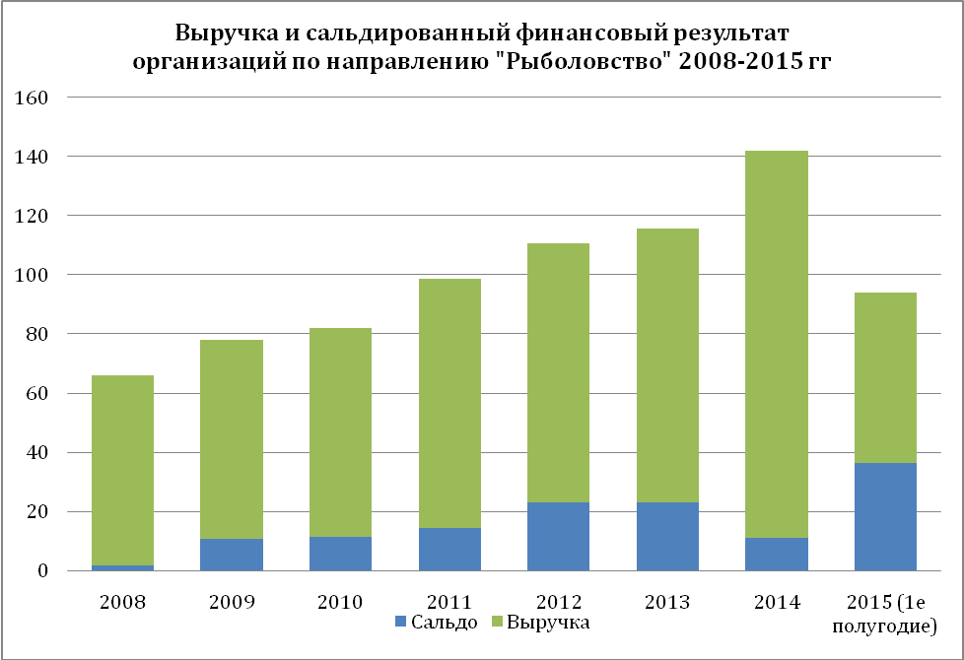

Фискальная нагрузка в 2017 году будет складываться из всех действующих налогов и сборов с учётом изменения структуры налоговых платежей.
С учётом структуры выпуска продукции оценочный показатель сборов за пользование объектами водных биологических ресурсов составит 70% от общего начисляемого объёма – 9,7 млрд. рублей (при сохранении неизменными общих допустимых уловов и возможного вылова, а также с учётом сохранения льготы для некоторых категорий предприятий).Следовательно, за счёт отмены соответствующей льготы произойдёт увеличение налоговой нагрузки на 7 – 7,5 млрд. рублей.
Структура фискальной нагрузки в 2017 году будет следующей: сбор за пользование объектами водных биологических ресурсов – 9,7 млрд. рублей, налог на прибыль – 2 млрд. рублей, налог на имущество – 1 млрд. рублей, страховые взносы – 6,5 млрд. рублей.
Отмена налогового режима «Единый сельскохозяйственный налог» приведет к увеличению поступлений по налогу на прибыль и налогу на имущество.
Поступления от налогового режима «Единый сельскохозяйственный налог» сократятся с 1,9 млрд. рублей до 0,5 млрд. рублей, таможенные пошлины в 2017 году будут взиматься по ставке 1,25% от таможенной стоимости, что при курсе рубля к доллару 65:1 составит объём 1,7-1,8 млрд рублей. Следовательно, совокупная фискальная нагрузка в 2017 году составит 21,4-21,5 млрд. рублей, что будет составлять 12,6% отраслевой выручки.
В соответствии с методологией ФНС в результате отмены действующих льгот при уплате сбора за пользование объектами водных биологических ресурсов и единого сельскохозяйственного налога налоговая нагрузка возрастёт с 6,2% до 10,6% – на 4,2 процентных пункта. По расчётам экспертов ФБК, повышение будет менее значительным, так как эксперты ФБК считают заниженной существующую оценку налоговой нагрузки: предполагается, что налоговая нагрузка возрастёт с 8,3% до 10,9% – на 2,7 процентных пункта. Расчёты экспертов Комиссии РСПП по рыбному хозяйству и аквакультуре оценивают возможное увеличение до 12,6% - на 2,1 процентных пункта.

Таблица 10 Расчёты прогнозируемой фискальной (налоговой) нагрузки, в %
Год | 2014 | 2017
Налоговая нагрузка по методологии ФНС | 6,2 | 10,6
Налоговая нагрузка по методологии ФБК | 8,3 | 10,9
Налоговая нагрузка по методологии РСПП | 10,4 | 10,9

Необходимо отметить, что указанный показатель фиксирует среднеотраслевую налоговую нагрузку. С учётом сохранения налоговых льгот для градо- и посёлкообразующих предприятий, фактическая налоговая нагрузка на предприятия, не имеющие статуса градо- и посёлкообразующих составит 14,5%. Таким образом, для предприятий, не имеющих статуса градо- и посёлкообразующих, налоговая нагрузка, рассчитанная по методологии ФНС, возрастёт вдвое – с 6,2% до 12,5%, налоговая нагрузка, рассчитанная по методологии ФБК, возрастёт в полтора раза – с 8,3% до 12,5%, рассчитанная по методологии Комиссии РСПП по рыбному хозяйству и аквакультуре возрастёт с 10,4% до 14,5% - почти в полтора раза.
Кроме увеличения налоговой нагрузки на некоторые категории налогоплательщиков произойдёт её резкое сезонное увеличение, обусловленное техникой взимания сбора за пользование объектами водных биологических ресурсов.
С учётом техники взимания сбора за пользование водными биоресурсами при общем размере совокупного годового платежа по указанному сборув 9,7 млрд. рублей единовременный разовый платёж составляет 970 млн. рублей. Кроме того, в соответствии с установленным порядком в январе необходимо уплатить 1/12 от объёма сбора. Таким образом, в конце декабря – январе предприятия должны будут уплатить не менее 1,8 млрд. рублей.
Техника взимания сбора за пользование водными биологическими ресурсами приведёт к тому, что резко усилится неравномерность налоговой нагрузки в течение года. На конец четвёртого квартала – начало первого квартала будет приходиться выплата налогов и сборов в общем объёме не менее 3 млрд. рублей. Необходимо отметить, что в указанный период также осуществляются платежи в целях подготовки к важнейшей путине.
Согласно данным Росстата, кредиторская задолженность российских рыбохозяйственных предприятий возросла в 2012 году на 16,2%, с 24,6 млрд. рублей до 28,6 млрд. рублей, а в 2014 году – ещё на 57%, с 28,6 млрд. рублей до 45 млрд. рублей. Таким образом, всего за два года кредиторская задолженность предприятий рыбохозяйственного комплекса возросла в 1,8 раз. Необходимо указать, что в период 2008 – 2011 годов средневзвешенный объём кредиторской задолженности колебался на уровне 25,3 млрд. рублей. Следовательно, общий объём кредиторской задолженности предприятий рыбохозяйственного комплекса вырос по сравнению с периодом 2008 – 2011 гг. на 80% – на 20 млрд. рублей.
С учётом возросшей кредиторской задолженности изменение порядка уплаты сбора за пользование объектами водных биологических ресурсов означает, что платежи по уплате сбора за пользование водными биологическими ресурсами, уплата страховых взносов, уплата процентов по взятым кредитам составят в первом квартале не менее 4-4,5 млрд. рублей. В настоящее время указанные платежи составляют около 1 млрд. рублей, Следовательно, сезонная налоговая нагрузка на предприятия отрасли в конце четвёртого квартала – начале первого квартала возрастёт в в 4 – 4,5 раза, что резко ослабит финансовую устойчивость предприятий.
В наибольшей степени указанные последствия проявятся на Дальневосточном рыбохозяйственном бассейне, так как свыше 75% начислений сбора за пользование водными биологическими ресурсами приходится на рыбодобывающие предприятия Дальневосточного рыбохозяйственного бассейна. С учётом финансовых платежей в целях подготовке к Охотоморской минтаевой путине финансовые затраты предприятий возрастут по сравнению с среднегодовым уровнем в пять – шесть раз. Любое негативное изменение ценовой конъюнктуры на продукцию из водных биологических ресурсов в этот период обострит дефицит оборотных средств предприятий и приведёт к отрицательному показателю коэффициента платёжеспособности предприятий.
Анализ финансовых результатов рыбохозяйственной отрасли показывает, что первый и четвёртый кварталы являются относительно более успешными, чем второй и третий кварталы, на который приходится менее 30% ежегодного сальдированного финансового результата. Следовательно, дефицит оборотных средств в первом квартале невозможно компенсировать по итогам работы во втором-третьем кварталах.
При учёте финансового состояния рыбопромышленных предприятий и прогнозе последствий внесения изменений в налоговое законодательство также необходимо учитывать предусмотренное в соответствии с поручением 1а Перечня поручений Президента Российской Федерации от 9 ноября 2015 года №Пр-2338ГС «выделение до 20 процентов квот добычи (вылова) водных биологических ресурсов на инвестиционные цели (закупка новых судов рыбопромыслового флота, построенных на отечественных верфях, и строительство объектов переработки водных биологических ресурсов)».
В целях сохранения существующего объёма водных биологических ресурсов, закреплённых за пользователем, начиная с 2016 года, предполагается значительное увеличение инвестиционных расходов предприятий. При этом для большинства предприятий основным источников долгосрочных капиталовложений будет являться получение кредита, что приведёт к увеличению объёма кредиторской задолженности и соответственно к увеличению процентных платежей по обслуживанию кредитов. Необходимость выплаты процентных платежей также значительно увеличит финансовую нагрузку на предприятия в конце четвёртого – начале первого кварталов.

VI.ВЫВОДЫ

Налоговая (фискальная) нагрузка - это соотношение суммы налоговых платежей в консолидированный бюджет Российской Федерации, страховых взносов на обязательное пенсионное страхование, обязательное медицинское страхование и обязательное социальное страхование, за вычетом налога на доходы физических лиц, к обороту предприятий по виду экономической деятельности.
Начиная с 2008 года произошло снижение фискальной (налоговой) нагрузки на предприятия по виду экономической деятельности «Рыболовство, рыбоводство» с 26,2% до 10,8%.Фискальная (налоговая) нагрузка на предприятия по виду экономической деятельности «Рыболовство, рыбоводство» существенно снизилась за счет применения налоговых льгот: 1) налоговой льготы при уплате сбора за пользование объектами водных биологических ресурсов; 2) установления налогового режима «Единый сельскохозяйственный налог» для рыбодобывающих предприятий с численностью занятых не более 300 человек.
Внесение изменений в порядок применения указанных льгот приведёт к тому, что в соответствии с методологией ФНС налоговая нагрузка возрастёт с 6,2% до 10,6%. По расчётом экспертов ФБК налоговая нагрузка возрастёт с 8,3% до 10,9% - на 2,7 процентных пункта. По расчётам Комиссии РСПП по рыбному хозяйству и аквакультуре возможное увеличение налоговой нагрузкисоставит показатель 12,6%.
Фактическая налоговая нагрузка на предприятия, не имеющие статуса градо- и посёлкообразующих составит 14,5%. Для предприятий, не имеющих статуса градо- и посёлкообразующих, налоговая нагрузка, рассчитанная по методологии ФНС, возрастёт вдвое – с 6,2% до 12,5%, налоговая нагрузка, рассчитанная по методологии ФБК, возрастёт в полтора раза – с 8,3% до 12,5%, рассчитанная по методологии Комиссии РСПП по рыбному хозяйству и аквакультуре возрастёт с 10,4% до 14,5%.
Кроме увеличения налоговой нагрузки на некоторые категории налогоплательщиков произойдёт резкое сезонное увеличение, обусловленное техникой взимания сбора за пользование объектами водных биологических ресурсов. Как следствие, прогнозируется значительное увеличение фискальной (налоговой) нагрузки на предприятия рыбохозяйственного комплекса в конце четвёртого квартала 2017 года – начале первого квартала 2018 года, что приведёт к резкому снижению финансовой устойчивости предприятий.

Экспертная группа Комиссии РСПП
по рыбному хозяйству и аквакультуре,
научный руководитель – к.э.н. Г.С.Зверев

Приложение №1 к Приказу ФНС России от 30.05.2007 № ММ – 3 – 06/333@ «Об утверждении Концепции системы планирования выездных налоговых проверок».
Основные направления налоговой политики Российской Федерации на 2015 год и на плановый период 2016 и 2017 годов (Одобрены Правительством Российской Федерации 1 июля 2014 года)
Приложение №3 к Приказу ФНС России от 30.05.2007 №ММ – 3 06/333@ «Об утверждении Концепции системы планирования выездных налоговых проверок».
Источник: расчёты ФБК
Официальный сайт Федеральной налоговой службы, раздел «Статистика и аналитика», подраздел «Данные по формам статистической налоговой отчетности» (https://www.nalog.ru/rn77/related_activities/statistics_and_analytics/forms/)
Официальный сайт Федеральной налоговой службы, раздел «Статистика и аналитика», подраздел «Данные по формам статистической налоговой отчетности» (https://www.nalog.ru/rn77/related_activities/statistics_and_analytics/forms/)
Данные ФТС, направленные в рабочую группу по подготовке заседания Президиума Государственного совета Российской Федерации «О развитии рыбохозяйственного комплекса Российской Федерации»
Официальный сайт Федеральной налоговой службы, раздел «Статистика и аналитика», подраздел «Данные по формам статистической налоговой отчетности» (https://www.nalog.ru/rn77/related_activities/statistics_and_analytics/forms/)
Согласно расчетам по методологии Комиссии РСПП по рыбному хозяйству и аквакультуре
Официальный сайт Федеральной Налоговой Службы, раздел «Статистика и аналитика», подраздел «Данные по формам статистической налоговой отчетности» (https://www.nalog.ru/rn77/related_activities/statistics_and_analytics/forms/)
Официальный сайт Федеральной службы государственной статистики, доклад "Социально-экономическое положение России" (http://www.gks.ru/wps/wcm/connect/rosstat_main/rosstat/ru/statistics/publications/catalog/doc_1140086922125)
В общем объёме произведённой продукции 72% занимает мороженная рыба (2,73 млн тонн).
Расчёты по методологиям ФБК, ФНС, РСПП

